  
Fecha : 07/03/2020, Hora : 08:16:28 | Seleccionamos User dealer 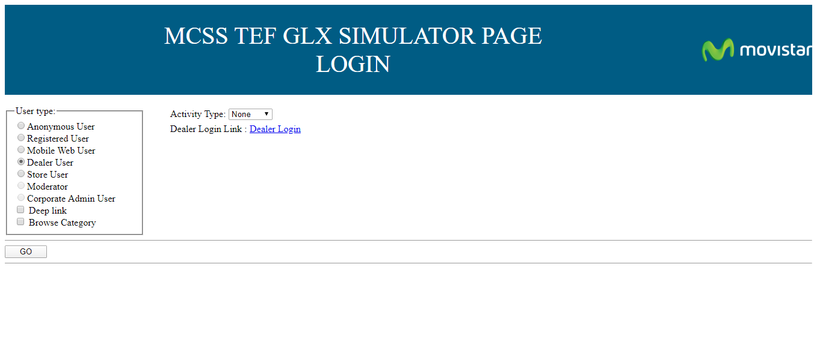  
Fecha : 07/03/2020, Hora : 08:17:04 | Login 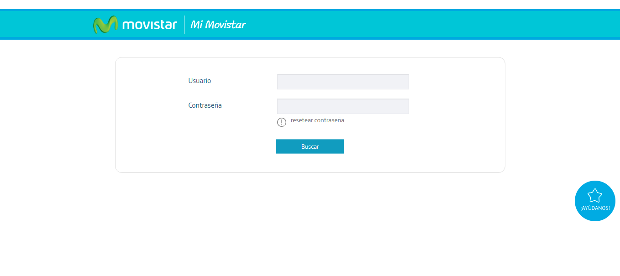  
Fecha : 07/03/2020, Hora : 08:17:09 | Ingresamos el usuario 